BÁO CÁO/REPORT

THIẾT KẾ VÀ THỰC HIỆN HỆ THỐNG ĐIỀU KHIỂN ĐỘNG CƠ VỚI PID TRÊN TỐC ĐỘ PHẢN HỒI
Ver 1.0
29/03/2026

 | Họ và tên (Full name) | Mã SV (ID) | Đóng góp (Contribution)
Thành viên 1 (Member 1)
Thành viên 2
(Member 2)
Tên/Địa chỉ Repo trên Github

Tóm tắt (Abstract - from 5 to 10 lines)

Từ khóa (Keywords)

Hướng dẫn (Guide)
Sinh viên điền vào báo cáo theo mẫu đính kèm. Sinh viên điền các mục:
- Thông tin sinh viên, mã số sinh viên
- Mục Đóng Góp điền các công việc đã làm tương ứng của từng sinh viên.
- Tên/Địa chỉ Repo trên Github hoặc Google Drive
Ngoại trừ phần thông tin sinh viên, mã số sinh viên và tên/địa chỉ Repo trên Github hoặc Google Drive ở đầu, sinh viên cần hoàn thành các phần nội dung (theo các mục đã được gợi ý – nhưng không hạn chế) trong phần báo cáo để mô tả các công việc nhóm đã thực hiện và các kết quả đã đạt được.
Sinh viên làm theo nhóm 2 người, chỉ cần 1 sinh viên đại diện nộp 1 bản báo cáo, sửa tên file thành tên của các thành viên trong nhóm (viết có dấu).
Sinh viên nộp lại báo cáo này trước khi tới trình bày kết quả, muộn nhất trước ngày thi hết môn một ngày. Ngày thi, SV cần mang máy tính laptop và sản phẩm để chạy demo!
Lưu ý: Nghiêm cấm mọi hình thức copy bài (bao gồm cả report và mã nguồn) của nhau. Nếu phát hiện sự giống nhau giữa 2 bài thì tùy mức độ mà có thể sẽ bị trừ điểm hoặc chia lấy điểm trung bình làm điểm của project.

Document History
Version | Time | Revised by | Description
V1.0 | 29/03/2026 | Nguyễn Kiêm Hùng | Original Version
V1.1 |  |  | Modified the format of report

Mục lục (Table of Contents)

Document History 3
Mục lục (Table of Contents) 4
1. Giới thiệu (Introduction) 6
2. Yêu cầu đối với thiết kế (Requirements) 6
2.1. Yêu cầu chức năng (Functional Requirements) 6
2.2. Yêu cầu phi chức năng (Non-functional Requirements) 8
2.3. Yêu cầu về phần cứng (Hardware Requirements) 8
2.4. Yêu cầu kiểm thử (Test Requirements) 10
3. Đặc tả kỹ thuật (Specification) 10
4. Thực hiện hệ thống (Implementation) 10
4.1. Kiến trúc phần cứng (Hardware Architecture) 11
4.1.1. Khối xử lý trung tâm 11
4.1.2. Cảm biến đầu vào 11
4.1.3. Các LED 11
4.1.4. Các nút bấm 12
4.1.5. LCD 12
4.2. Lập trình phần mềm 12
4.2.1. Thiết lập Clock cho hệ thống 12
4.2.2. Khởi tạo các LED 12
4.2.3. Khởi tạo các Switch 12
4.2.4. Khởi tạo Systick Timer 12
4.2.5. Khởi tạo ngoại vi X 12
4.2.6. Thiết lập mức ưu tiên cho các ngắt 12
4.2.7. Chương trình điều khiển (Hàm main()) 12
5. Kiểm chứng (Validation) 13
6. Đánh giá 13
7. Kết luận (Conclusion) 13
Appendix A: Schematic 15
Appendix B: Code 16
Appendix C: 17
Danh sách hình (List of Figures) 18
Danh sách Bảng (List of Tables) 19
References 20

Giới thiệu (Introduction)
(Introduction to the motivation, Objectives, and main Contents of the project)
Mục tiêu của dự án: Vận dụng các kiến thức, kỹ năng đã được học để thiết kế và thực thi một hệ thống nhúng điều khiển động cơ bằng PID và cảm biến tốc độ. Hệ thống được thiết kế để có thể:
- Điều khiển tốc độ hoặc vị trí động cơ DC
- Đảm bảo ổn định, đáp ứng nhanh, sai số nhỏ
- Áp dụng thuật toán PID (Proportional–Integral–Derivative)
- Giám sát và điều chỉnh tham số theo thời gian thực
Hệ thống được thực hiện bằng bo mạch STM32 Nucleo-F401RE và các mô-đun cảm biến như cảm biến đo tốc độ (ví dụ, Encoder hoặc cảm biến Hall), cùng với các thiết bị đầu ra để cảnh báo như màn hình LCD/OLED, còi Buzzer, LED, động cơ, …. Sinh viên cũng có thể sử dụng một bo mạch tương đương (phải dùng dùng vi xử lý ARM) để thực hiện dự án.

Yêu cầu đối với thiết kế (Requirements)
(Mô tả chi tiết yêu cầu của hệ thống nhúng: chức năng chính, các ràng buộc (thời gian thực, bộ nhớ, công suất, chi phí...). Các thông số kỹ thuật và đặc tả đầu vào/đầu ra.)

Yêu cầu chức năng (Functional Requirements)
(Hệ thống làm gì, đầu vào là gì, đầu ra là gì, mối quan hệ giữa đầu vào và đầu ra, …)
- Đo tốc độ
- Sử dụng encoder: Độ phân giải ≥ 100 PPR
- Tần số cập nhật: ≥ 100 Hz
- Tính sai số giữa Speed đo được với và điểm thiết lập setpoint
- Cảnh báo nếu sai khác quá lớn
- Điều khiển tốc độ
- Điều chỉnh tốc độ: dải: 0 – 3000 RPM (tùy motor)
- Sai số steady-state: ≤ 5% (basic) (hoặc ≤ 2% (advanced))
- Điều khiển vị trí (optional nâng cao)
- Điều khiển góc quay: 0 – 360° hoặc multi-turn
- Sai số: ≤ ±2°
- Thuật toán PID
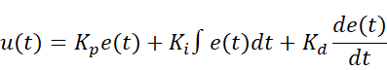
Trong đó:
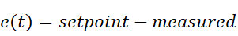
Yêu cầu:
- Hỗ trợ điều chỉnh:
    - 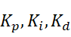
- Có chống bão hòa:
    - Anti-windup (một kỹ thuật trong điều khiển PID dùng để ngăn hiện tượng “tích lũy sai số quá mức” (integral windup) khi cơ cấu chấp hành (motor, van, PWM…) bị bão hòa (saturation))
- Điều khiển PWM
- Tần số PWM: 1 kHz – 20 kHz
- Độ phân giải: ≥ 10-bit
- Giao diện người dùng (LCD)
- Hiển thị:
  - Speed, Setpoint, PWM duty
- Điều chỉnh:
  - Button / PC kết nối qua UART
- Cảnh báo & bảo vệ
- Quá dòng
- Stall (kẹt motor)
- Over-speed

Yêu cầu phi chức năng (Non-functional Requirements)
(Các yêu cầu liên quan đến tốc độ xử lý, trễ đáp ứng, độ tin cậy, độ chính xác, công suất tiêu thụ,…)
- Thời gian thực
  - Chu kỳ điều khiển: 1-10 ms
- Độ ổn định hệ thống
  - Không dao động lớn
  - Overshoot (độ vượt quá): < 10% (advanced)
- Hiệu năng điều khiển
  - Settling time: ≤ 2s
  - Rise time: < 1s
- Độ tin cậy
  - Hoạt động liên tục ≥ 2 giờ
  - Không reset lỗi

Yêu cầu về phần cứng (Hardware Requirements)
(Các thành phần phần cứng phải được sử dụng)

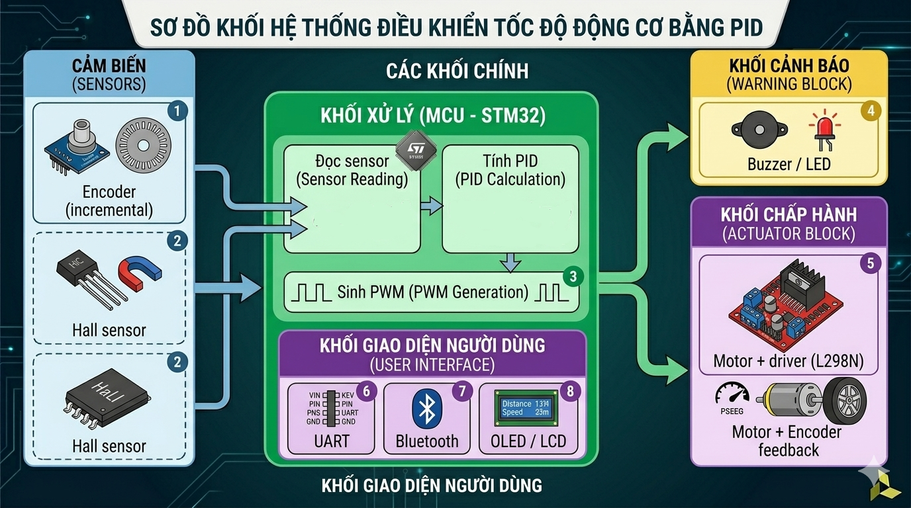
Hình 1. Sơ đồ khối chức năng của hệ thống.
Các khối chính:
- Cảm biến
  - Encoder (incremental)
  - Hall sensor
- Khối xử lý (MCU: STM32F401/STM32F103)
  - Đọc sensor
  - Tính PID
  - Sinh PWM
- Khối cảnh báo
  - Buzzer / LED
- Khối chấp hành
  - Motor + driver (L298N)
- Khối giao diện người dùng
  - UART / Bluetooth / OLED hoặc LCD

- Khuyến khích SV thêm các tính năng nâng cao như
- Điều khiển vị trí (optional nâng cao)
- Adaptive PID / Self-tuning
- Fuzzy-PID
- Model Predictive Control (MPC)
- Nhúng hệ thống vào một sản phẩm cụ thể (xe đồ chơi,…)

Yêu cầu kiểm thử (Test Requirements)
(Các kịch bản, tham số cần được đo lường, đánh giá)
- Test step response
  - Thay đổi setpoint: 0 → 1000 RPM
  - Đánh giá:
    - Rise time
    - Overshoot
    - Settling time
- Test disturbance
  - Tác động tải ngoài
  - Quan sát:
    - Khả năng phục hồi
- Test stability
  - Chạy dài hạn
  - Kiểm tra oscillation

Đặc tả kỹ thuật (Specification)
(Các tiêu chí kỹ thuật cụ thể của hệ thống bạn thiết kế ra cần đạt được để thỏa mãn các yêu cầu ở Mục 2)

Thực hiện hệ thống (Implementation)
(Mô tả cách thực hiện cụ thể của hệ thống (bao gồm cả phần cứng và phần mềm))

Kiến trúc phần cứng (Hardware Architecture)
(Mô tả kiến trúc phần cứng: vi điều khiển/vi xử lý, cảm biến, bộ truyền thông, thiết bị ngoại vi. Sơ đồ khối phần cứng (block diagram). Các module chính và lý do lựa chọn linh kiện.)

Miêu tả chức năng của hệ thống (Bảng 1 và Hình 1);

Bảng 1: Mô tả các linh kiện được sử dụng.
STT | Tên ngoại vi | Chức năng
1 | SW1 | Start/Stop hệ thống
Hình 2. Sơ đồ khối chức năng của hệ thống.

Khối xử lý trung tâm
Sinh viên/Học viên chỉ ra thuật toán được sử dụng cho thực hiện hệ thống điều khiển ở đây.

Cảm biến đầu vào

Hình 3: Sơ đồi ghép nối cảm biến đầu vào.

Các LED

Hình 4: Sơ đồi ghép nối các LED trong hệ thống.
Bảng 2. Kết nối các LED trên bo mạch KL46Z
LED | Pin
Red | PTE29
Green | PTD5

Các nút bấm

LCD

Lập trình phần mềm
(Mô tả kiến trúc phần mềm, cấu trúc chương trình, ngôn ngữ/libraries sử dụng. Thuật toán điều khiển/chức năng chính. Lưu đồ thuật toán hoặc pseudocode.)

Thiết lập Clock cho hệ thống

Khởi tạo các LED

Khởi tạo các Switch

Cấp xung clock cho cổng GPIO:

Thiết lập ngắt cho Switches:

Khởi tạo Systick Timer

Khởi tạo ngoại vi X

Thiết lập mức ưu tiên cho các ngắt

Chương trình điều khiển (Hàm main())

Hình 5:.

Kiểm chứng (Validation)
(Môi trường kiểm chứng (mô phỏng, testbench, thử nghiệm thực tế). Hình ảnh, bảng số liệu, log thực nghiệm. So sánh kết quả thu được với yêu cầu thiết kế. Video quay quá trình thực nghiệm)

Video

Đánh giá
(Ưu điểm của hệ thống (độ chính xác, tốc độ, độ ổn định, hiệu quả năng lượng...). Hạn chế tồn tại. So sánh với các giải pháp khác (nếu có).)

Kết luận (Conclusion)
(Tóm tắt các kết quả đã đạt được. Đề xuất hướng phát triển/ứng dụng tiếp theo.)

Appendix A: Schematic

Appendix B: Code

Appendix C:

Danh sách hình (List of Figures)
Hình 1. Ví dụ minh họa quá trình sắp xếp một dãy gồm 4 phần tử theo trật tự tăng dần. 6
Hình 2. Giao diện ghép nối I/O của đơn vị Sorting Unit. 7
Hình 3: Mô hình máy FSMD. 8
Hình 4: Cấu trúc của khối xử lý dữ liệu Datapath. 8
Hình 5: Máy trạng thái FSM của khối điều khiển. 8
Hình 6: Sơ đồ khối tổng thể của sorting unit. 9
Hình 7: Chỉ ra tổ chức dạng cây của các file mã nguồn. 9
Hình 8: Kết quả mô phỏng. 9

Danh sách Bảng (List of Tables)
Bảng 1: Mô tả các ngoại vi được sử dụng. 7
Bảng 2. Kết nối các LED trên bo mạch KL46Z 9

References

